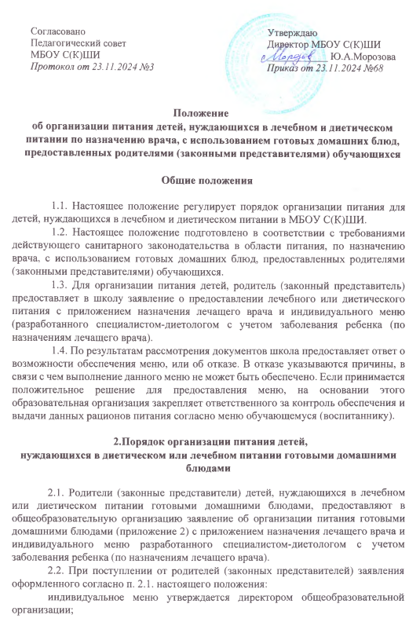

приказом директора назначается ответственное лицо за организацию питания детей и выдачу детям рационов питания, а также взаимодействия с родителями (законными представителями) детей.

2.3. Ответственность за качество переданных готовых домашних блюд для организации питания детей, нуждающихся в диетическом или лечебном питании возлагается на родителей (законных представителей) обучающихся.

2.4. Питание организовывается в обеденном зале или специально отведенных помещениях (местах), оборудованных столами и стульями, холодильниками (в зависимости от количества питающихся в данной форме детей) для временного хранения готовых блюд и продукции, микроволновые печи для разогрева блюд, обеспечиваются условия для мытья рук.

2.5. Родитель (законный представитель) обучающихся/воспитанников готовые домашние блюда передают в общеобразовательную организацию в контейнерах ежедневно (в день посещения ребенком образовательной организации).

2.6. Контейнер, в котором предоставляются готовые домашние блюда должен отвечать следующим требованиям:

Не токсичен и изготовлен из пищевого пластика.

Имеет обозначение на упаковке «ПП», «РР», «5».

Имеет обозначение эксплуатации при температуре от -15 до +90-140, что позволяет разогревать блюдо с использованием печи СВЧ. - Наличие пиктограммы «СВЧ-печь».

2.7. Все переданные контейнеры, хранятся в холодильном оборудовании, который отвечает всем требованиям безопасности.

2.8. Все готовые домашние блюда должны быть реализованы в день их предоставления родителями (законными представителя) детей или непосредственно обучающимися.

2.9. Контейнер возвращается родителю (законному представителю) или обучающемуся, по завершению пребывания ребенка в образовательной организации. Школа не несет обязанности по чистке (мойке) контейнеров.

2.10. Невостребованные готовые домашние блюда возвращаются родителям или обучающимся в этот же день. Если контейнер ребенок или родитель не забрали он утилизируется вместе с продукцией.

**3. Организация питания готовыми домашними блюдами школьников**

* 1. Обучающийся приносит контейнер промаркированный (с указанием даты времени изготовления пищи, ФИО обучающегося, номера класса, подписи родителя) с готовыми домашними блюдами, соответствующими меню, разработанному лечащим врачом, согласно времени пребывания, обучающегося в общеобразовательной организации и самостоятельно ставит его в холодильник в обеденном зале.
  2. Обучающимся с 1 - 4 класса готовые домашние блюда сотрудники пищеблока разогревают в печи СВЧ, в таре предоставленной родителем (законным представителем).
  3. Обучающиеся с 5 - 11 классов самостоятельно разогревают готовые домашние блюда в печи СВЧ питание в контейнере.
  4. Контейнеры после приема пищи обучающиеся забирают с собой.

Настоящее Положение вступает в силу с момента утверждения и действует до утверждения нового Положения.

Приложение 1

Перечень лечебных диет, рекомендуемых для разработки при мерного диетического меню

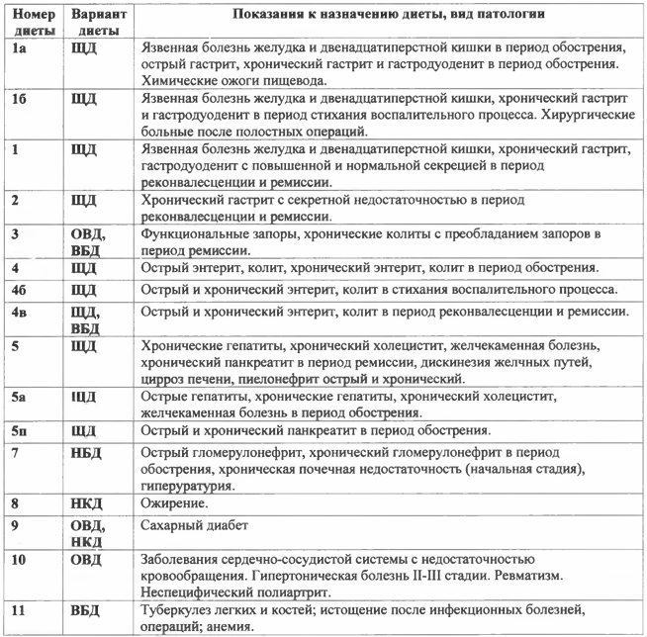

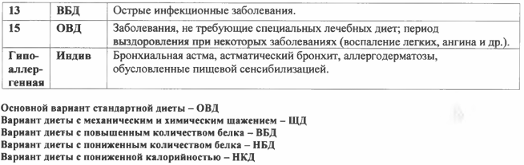

Приложение 2

Директору МБОУ С(К)ШИ ______________

от ___________________________________

проживающего (-ей) по адресу: __________

_____________________________________

Заявление

Я, _________________________________________________________________________, законный представитель обучающегося_______класса МБОУ С(К)ШИ _____________________________________________________________________________, прошу предоставить для моего ребенка необходимые условия для диетического/лечебного питания с использованием готового домашнего питания, предоставленного мною.

За соответствие качества и ассортимента используемых пищевых продуктов и готовых блюд назначениям врача и требованиям, предъявляемым к детскому питанию, несу личную ответственность. Контроль влияния данного питания н состояние здоровья моего ребенка обязуюсь осуществлять в соответствии с рекомендациями лечащего врача.

Прилагаю к настоящему заявлению копии следующих документов (на ____л. в l экз.):

медицинская справка/заключение о состоянии здоровья ребенка с указанием заболевания, расшифровки ограничений на группу продуктов или пищевого аллергена, срока действия назначенной диеты, даты следующего посещения лечащего врача;

справка о том, что ребенок состоит на учете у медицинского специалиста (диетолог, иммунолог, аллерголог и т.д.) по соответствующему заболеванию;

назначение врача о необходимости организации для обучающегося лечебного/диетического питания;

индивидуальное меню (при наличии), разработанное медицинским специалистом в соответствии с назначениями лечащего врача.

Число Подпись ФИО

Приложение 3

